

目录 ………………………… 1

前言 ………………………… 2

个人档案 …………………… 3

先天学习潜能 ……………… 4

操作敏锐度 ………………… 5

思维习惯 …………………… 6

先天行为动机 ……………… 7

先天学习风格 ……………… 8

主要性格特质 ……………… 9

潜意识性格特质 …………… 11

多元智能 …………………… 12

附录一：皮纹发展史 ……… 28

附录二：皮纹与大脑 ……… 30

附录三：多元智能理论 …… 31

**目 录**

**前 言**

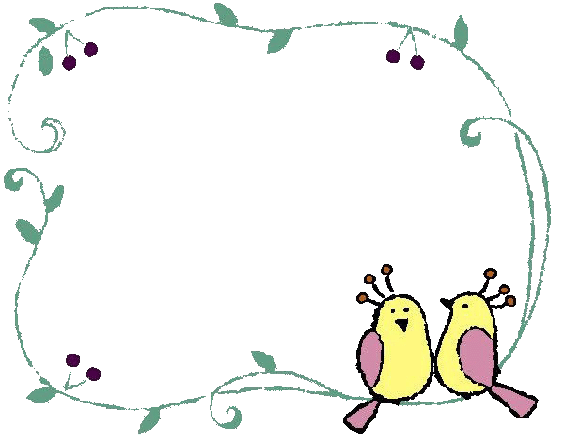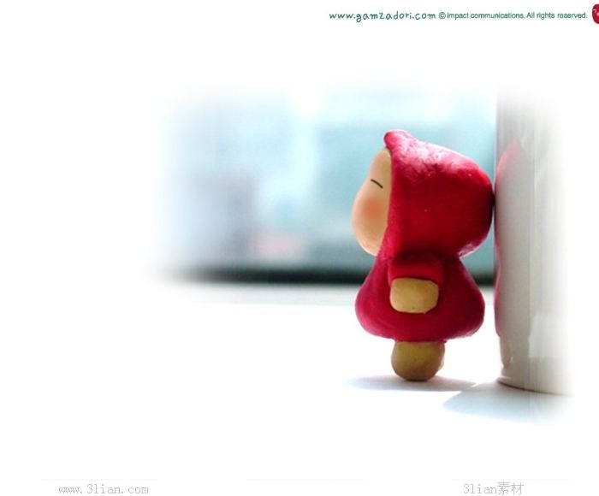

千百年来，人类不遗余力地通过各种途径，运用各种方式试图探索人类的本源，寻找自身的优势。汇聚古今智慧，融合现代技术的D&B皮纹优势测评系统找到了这条捷径。

优势测评结果没有“好”与“坏”之分，我们都知道，不同特质的人会在不同的环境中表现出不同的优、弱势，做出不同的选择，从而拥有不同的人生。虽然，这些优、弱势与思维模式是与生俱来的，难以改变，但是我们

可以客观的认识自我，扬长避短，

发挥个人潜能创建更美丽的人生。

**个人档案**

尊敬的家长，您好：

首先，恭喜您的孩子拥有了属于自己的《D&B优势测评报告》！为了让您能清晰地阅读这份报告，我们特意编写了如下文字作为说明。

《D&B优势测评报告》是根据皮纹的各种特征经过统计、归纳、推理、分析出来的结果，这项技术融合了基因学、皮纹学、遗传学、心理学、教育学、大脑科学等多项专业，自1991年在国际上发表应用推行后，帮助了数以万计的朋友清晰地认识自我，从而更明确了人生奋斗发展的方向。

《D&B优势测评报告》旨在发现您的孩子先天所具备的潜能及优势，为您的孩子成长提供了一个客观、全面的参考依据。

专业分析师将会根据这些数据信息，为您提供一系列的专业建议，从而让您孩子的未来更加辉煌灿烂！



**编号： 2012103100911**

**姓名： 黄榕芳 性别： 女**

**出生年月： 1994年10月5日 星座： 天秤座**

**联系电话：**

**电子邮箱：**

**联系地址：**

**先天学习潜能**



**先天学习潜能量与大脑神经元数量的多寡息息相关，每个人都经由遗传而拥有了与生俱来的先天优势，但先天的优势若不经过有效地启发与激发，根本无从有效地具有记忆、理解、推理、分析、整合及应用，成为具有竞争性的优势能力。**

**研究显示，一般人的先天学习潜能量一生之中被有效地灵活应用的部分，仅占潜能量的十分之一至七分之一，所以被认为聪明或高智慧者，只不过是比一般人多发挥了一些优势潜能而已，绝非天生注定造成的。同时，后天潜能的开启和关闭会受以下因素的影响：天资因素、历史—文化因素、地理因素、家庭因素、境遇因素、良师引导等。**

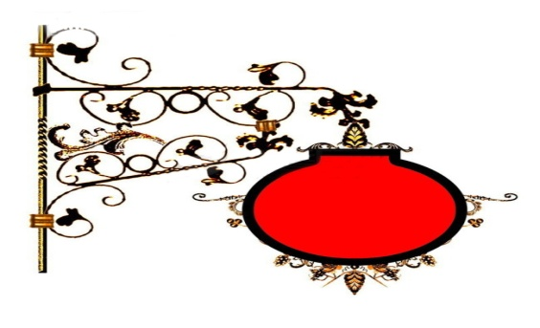

**分 析**

通常此类型的人会有如下表现：

较局限在自己的想法里，难以和外界沟通，这样会导致其潜能不易被激发。敢冲，敢拼，遇到阻力时韧性不足，缺乏持久性及耐力，因而致使潜能受限

**操作敏锐度**

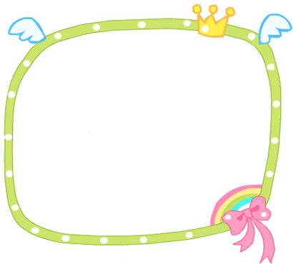

**是触觉的直觉敏感度和对于新事物的学习与接收能力。**

**如果左右手Atd角度越小，则显示个人该手的小肌肉操作越敏锐，对于新事物的学习与接收能力越强，末梢神经相对越为敏感。**

**如果左右手Atd角度越大，则显示个人越擅长于使用并操控大肌肉，对于新事物的学习与接受越适合于系统化的训练，掌握的会越深入。**

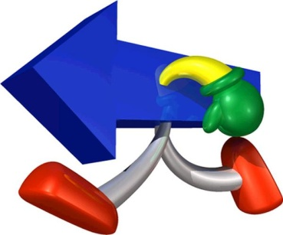 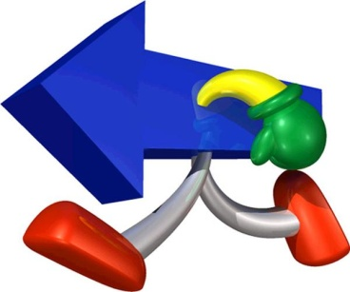

**36°**

**40°**

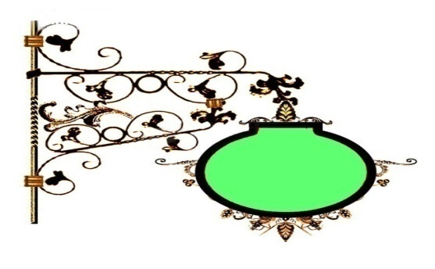

**分 析**

您孩子右手的敏锐度高于左手的敏锐度，在学习新事物及具体的操作时都是敏感度较高，同时，对一些新事物的概念，定义等，也是比较容易理解及掌握的，新事物对孩子的吸引力相对也会很强，这样必须注意，在学的过程中常 会以为自己学会而易转移目标，会造成深度不够的缺陷，专注力及耐力不够强，稳定性也不高

**思维习惯**

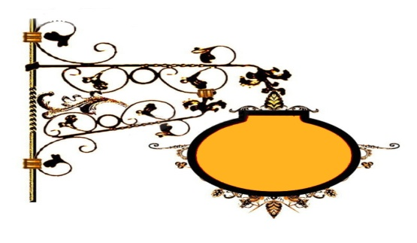

**分 析**

|  |  |
| --- | --- |
| 类别 | 内 容 |
| 对人 | |  | | --- | | 孩子对人的感觉是十分理性的，在与人交往的过程中习惯依照个人价值观及现实状况进行理性地分析 | |
| 对事 | |  | | --- | | 孩子对事的思维倾向理性，习惯通过对事的过程进行分析与判断，以及对结果时行合理评估后再做出选择 | |
| 对肢体 | |  | | --- | | 孩子在对肢体的感觉是十分理性的，对动作的整合能力极强，如在运动方面，孩子习惯通过分解动作来进行学习，并力求每一个动作都准确无误的符合标准 | |
| 对声音 | |  | | --- | | 孩子的听觉十分理性，对声音的敏感度很高，很容易从声音中捕捉到各种信息，对语音，语调的敏感性也很强，特别是对声音的辨别和定位，一般对音乐有极高的辨别能力 | |
| 对图像 | 孩子的视觉在文字方面有特别的敏感度，容易从书本中捕捉到大量的信息。 |

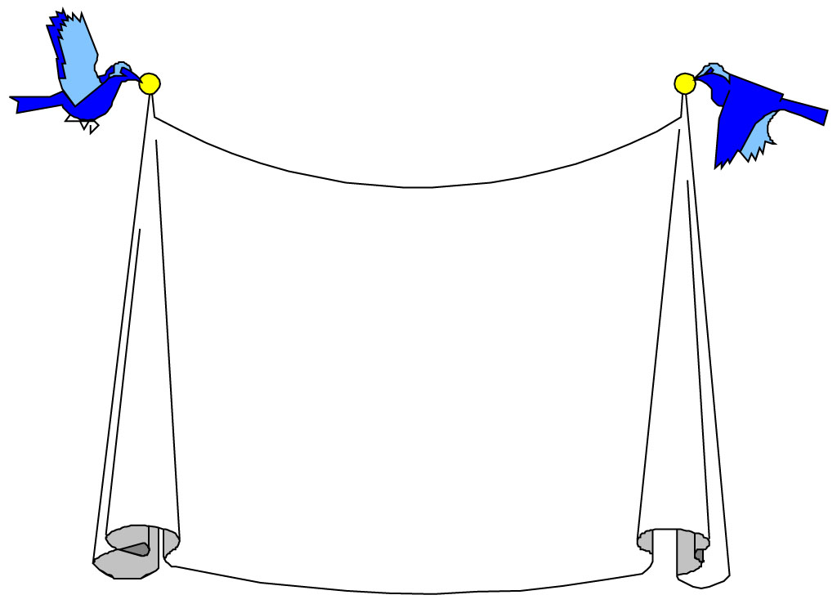

**先天行为动机**

**我们都知道思维影响着我们的行为，但是到底是如何影响的呢？心理学家发现，原来是我们的“关注点”在影响着我们的行动力，所有的人在行动前都会关注一件事情的目的与步骤，只是每一个侧重点不一样，有一部分人的思维模式在没有了解与认同目的之前他们是无法说服自己投入行动的，另外也有一部分人必须构思好步骤才有信心投入执行，也就是说，这些关注点就是我们的行为动机，动机越大行动力就越强，因此，我们就将这些影响我们行动力的“关注点”称之为“先天行为动机”。**

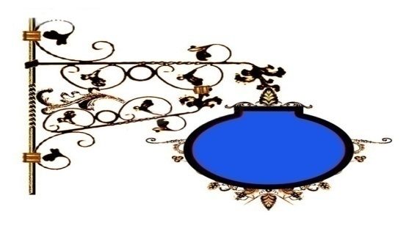

**分 析**

您的孩子在学习或做事之前一定要了解它的动机，为什么要这样做，这样做对其有什么好处，了解清楚之后就会自动自发去做，目的，动机了解的越清楚，行动力也就越强。若目的不明确或结果不如所愿，则不会主动去做，甚至产生惰性，即使强迫，也不会有好的结果，易半途而废。做事前，事先规划，考虑细节，三思而后行，会更有利于提高其效率。

**先天学习风格**



**人的成长主要来自于外界的信息刺激，而这些信息都必须通过我的感元（感觉神经元）传达到我们的大脑。由于先天基膜（大脑的基本链接模式）的差异，造成我们感元的传达效率不同，因此也就影响了我们的学习效果，所以，认识自己的优势感元，将有效的提升自己的学习效果。**

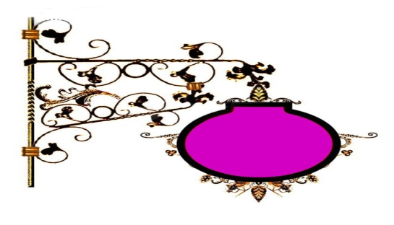

您的孩子善于用听觉来接收信息，所以他们善于听讲，喜欢通过谈话，交流，表演，听唱歌曲，磁带，来学习，他们对听到的东西记忆特别深刻，特别注重承诺，因此，将要学的知识以有声的形式展现出来，都有利于提升其学习效果，引导孩子总结与分享的习惯，多与其进行讨论交流，并让其用讲的方式来表达自己的观点，其会成长的很快，同时也会引发无限的灵感和创意。

**分 析**

**听 体 型**

**个性特质一**

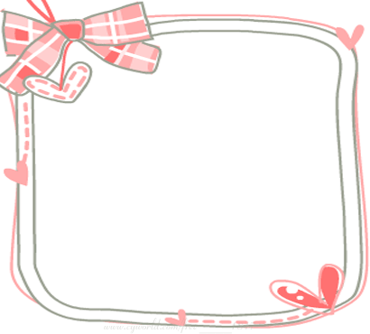

**我们都知道性格决定命运，这是因为性格会影响我们的观念，不同的性格会产生不同的信念和不同的价**

**值观，不一样的观念就会产生不一样的言行举止。就好像当一件事情发生了之后，不同性格的人其言行举止应对方式是完全不一样的，因而就会产生不同的结果，而无数不同结果就形成了各自不同的命运。**

**那我们的性格到底是被什么所决定的？**

**经过科学家多年的研究证明：我们的性格，直接受到大脑思维的基本模式（简称基膜）的影响而形成不同的性格，这些“基膜”受到基因的影响在胎儿时期已经形成，一生难以改变，而当我们十分明确的认识自我的时候，我们就可以扬长避短来展现自我，帮助我们突破人生频颈更创辉煌。**



**主要特质的主要特性如下：**

|  |
| --- |
| 在日常生活中比较通融，包容力强 |
| 内心对他人的感受十分在意，配合度高，不喜欢矛盾冲突 |
| 能看到他人的优点，却容易忽略自己的发光点 |
| 生性较为敏感 |
| 环境适应力强，很容易到环境的影响 |
| 为人不善于拒绝，有关怀的特质 |
| 很在意他人对自己的看法，言行表现出大众所期许的行为模式 |
| 喜欢在明确的规划下工作 |

**个性特质一**

**主要特质的主要特性如下：**

|  |
| --- |
| 有好人缘，较易受到感动 |
| 模仿能力强 |
| 喜欢管理他人，但又无法接受他人的当面批判和建议 |
| 能看一个问题的所有面却较难作决定 |
| 竞争意识较强烈，不轻易服输 |
| 具较强的独立性，酷爱自由，不喜欢被束缚 |
| 喜欢据理力争，总是力求使别人接受自己的观点 |

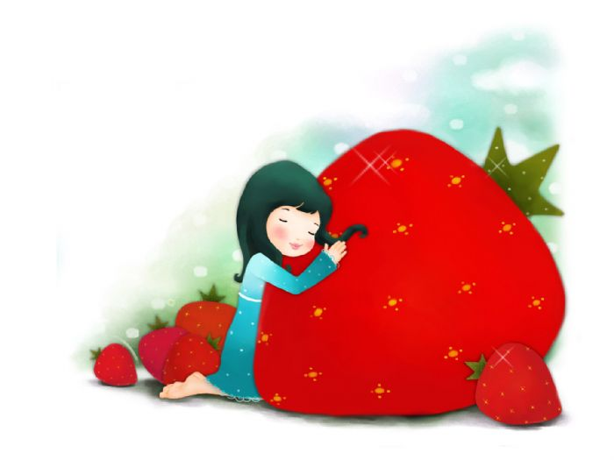

**个性特质二**

**潜在特质的主要特性如下：**

|  |
| --- |
| 愈挫愈勇，愈挫愈奋，善于自我激励 |
| 会以自己的意见优先，较少考虑别人的想法 |
| 具较强的随机应变能力及危机处理能力 |
| 协调力欠佳，习惯以自己的标准要求别人 |
| 善于规划及判断，能自主的设定及管理目标 |

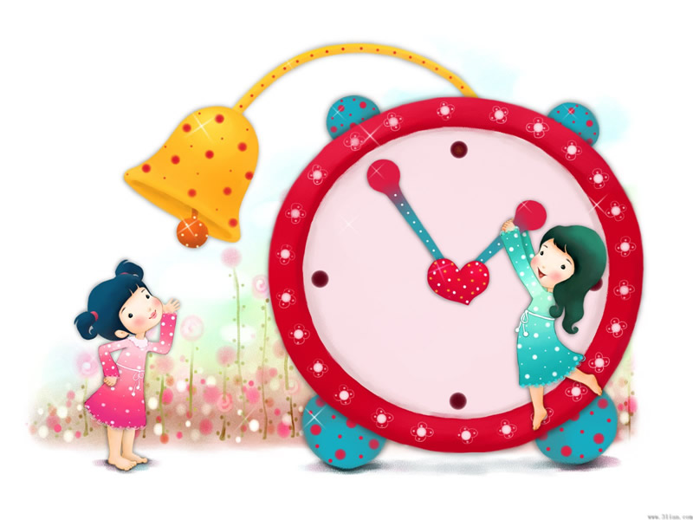

**多元智能**

|  |  |  |
| --- | --- | --- |
| 言 语 能 力（Linguistic Intelligence） | | |
| **排 序** | | 6 |
| **定 义** | 指的是流畅运用口头语言或书面文字来表达自身思想的能力，这项能力包括将语法、音韵学、语义学、语言实用学结合在一起，并运用自如的能力。 | |
| **具体表现** | * **幼年儿童喜欢**   + 喜欢听他人讲故事（即使是6周大的婴儿就能听到和识别）   + 喜欢提问，特别喜欢问“什么？”和“为什么？”   + 喜欢与任何一个能成为他听众的人对话   + 永远不会满足于简短的答案（不管答案是否正确）   + 喜欢闭上眼睛，在脑中幻想他听到的景象 * **当他们长大些他们会喜欢**   + 写书或出版报纸   + 向同龄人或成人发表自己的见解或演讲   + 除学校布置的任务外，写自己的故事   + 听“书的录音”，很爱听讲座与交流   + 玩文字游戏，填字游戏，用双关的诙谐语   + 对语言比较敏感，喜欢说话，如猜谜接龙 | |

**多元智能**

|  |  |
| --- | --- |
| 言 语 能 力（Linguistic Intelligence） | |
| **强化补强建议** | * 经常给孩子讲故事，分享感受 * 引导孩子讨论问题，就某个问题进行辩论 * 给孩子作朗读、演讲示范 * 鼓励参加口才训练课程 * 鼓励参加作文、演讲等比赛，增加练习的机会 * 经常阅读书籍、报章杂志，并练习找出章节大意，归纳重点 * 播音乐.jpg若听觉为优势，可大量听名嘴演讲或录音带 |
| **需较强自然感**  **知能力的职业** | □ 图书馆员 □ 档案管理员 □ 播音员 □ 法律顾问  □ 老师 □ 记者 □ 语言学家 □ 编辑  □ 作家 □ 销售 □ 政治家 |

**多元智能**

|  |  |  |
| --- | --- | --- |
| 空 间 能 力（Spatial Intelligence） | | |
| **排 序** | | 7 |
| **定 义** | 指的是对空间的精准感觉与视觉，并能将所知觉到的表现出来的能力，这项智能包括对色彩、线条、形状、形式、空间及它们之间关系的敏感性；也包括将视觉和空间的想法，具体的在脑中呈现出来，以及在一个空间的矩阵中，很快找出方向的能力。 | |
| **具体表现** | * **幼年儿童喜欢**   + 复制、涂鸦、描画和绘画   + 制模和建造   + 混合同一色系的颜色和物品   + 选择穿着   + 看照片或视频剪辑   + 玩字谜 * **当他们长大些他们会喜欢**   + 喜欢在一个更高的水平上创造、涂鸦、描画和绘画   + 玩一些具有想象思考性的游戏（如字谜、迷宫、魔方等）   + 喜欢设计数学模型、服装、建筑等   + 对色彩的敏感度较高，喜欢看书中的插图   + 能在陌生的地方找路，对立体几何图形比较感兴趣   + 喜欢拆装各类组装设备（如电器、电子产品等） | |

**多元智能**

|  |  |
| --- | --- |
| 空 间 能 力（Spatial Intelligence） | |
| **强化补强建议** | * 和孩子一起创造作品 * 带孩子参观博物馆和画廊 * 让孩子适当选修视觉艺术课（如绘画、摄影、图像设计等） * 运用空间立体图形、拼图来加强视觉功能 * 练习看地图、透视图、室内设计鸟瞰图 * 练习使用流程图、图表、图解以及其他各种可视化表达方式 * 学习在野外辨识方向的各种技能 * 数学逻辑.jpg多玩组合模型、积木、拼图、迷宫等 |
| **需较强自然感**  **知能力的职业** | □ 艺术家 □ 雕塑家 □ 设计师 □ 画家  □ 摄影师 □ 建筑师 □ 工程师 □ 美术教师  □ 飞机驾驶员 □ 发明家 □ 绘图员 |

**多元智能**

|  |  |  |
| --- | --- | --- |
| 数 学 - 逻 辑 能 力（Logical-mathematical Intelligence） | | |
| **排 序** | | 4 |
| **定 义** | 指的是有效的运用数字和推理的能力，分析问题及解决问题的能力，有时还包括对未来的预知力。 | |
| **具体表现** | * **幼年儿童喜欢**   + 数数，收集   + 比较或注意哪个更大，哪个更小，哪个更重，哪个更响   + 玩不同形状的东西，进行比较和排列 * **当他们长大些他们会喜欢**   + 计算（加、减、乘、除）   + 有序的排列收集物   + 玩有策略的游戏（象棋、围棋等）   + 提出问题并进行试验以寻求答案   + 在他人的言谈及行为中寻找逻辑缺陷   + 寻找事物的规律及逻辑顺序   + 相比同龄儿童，对因果关系更有概念 | |

**多元智能**

|  |  |
| --- | --- |
| 数 学 - 逻 辑 能 力（Logical-mathematical Intelligence） | |
| **强化补强建议** | * 随时进行数数的练习 * 经常进行物体及数量的比较 * 养成随时记录各种数据的习惯 * 拼出各种不同的图形（如七巧板等游戏） * 物体的逻辑推理练习 * 补强围棋、数学、自然科学等课程 * 上作文课，可藉由参考好的范例，加以练习 * 教导数学概念时，尽量采用【具体事物举例】 🡪 【半具体】 🡪  【抽象】循序渐进的方式 * 经常玩逻辑思考性的游戏、常思考推理性的问题   数学逻辑.jpg |
| **需较强自然感**  **知能力的职业** | □ 会计师 □ 财务分析师 □ 程序设计师 □ 工程师  □ 科学家 □ 统计学家 □ 保险理赔员 □ 采购  □ 经济学家 □ 自然科学教授 |

**多元智能**

|  |  |  |
| --- | --- | --- |
| 音 乐 能 力（Musical Intelligence） | | |
| **排 序** | | 1 |
| **定 义** | 指的是对音高、音调、节奏和声调具有敏感性，觉察、辨识、改变、表达音乐的能力。对于音乐智能强的人来说，音乐是一种语言，是交流感情、情绪和观点的方式。 | |
| **具体表现** | * **幼年儿童喜欢**   + 歌唱、低声细语、自个儿哼歌   + 利用日常生活用品制作乐器   + 用声音谱写乐章   + 学习音乐 * **当他们长大些他们会喜欢**   + 演奏乐器，学习新乐器   + 演奏音乐，不论是合奏还是独奏   + 在旋律或歌曲方面很好的记忆   + 关注音乐会和购买音乐产品，成为音乐的消费者   + 自编旋律或作曲，辨别音准，对节奏敏感   + 喜欢在学习或工作时打音乐节拍   + 易受各种声音的影响，引起情绪变化   + 喜欢听音乐，易被音乐所吸引，常会不自觉地哼起歌来 | |

**多元智能**

|  |  |
| --- | --- |
| 音 乐 能 力（Musical Intelligence） | |
| **强化补强建议** | * 听音乐、鼓励唱歌、念儿歌 * 父母平时多和孩子一起唱歌并录制下来 * 多接触大自然的声音和旋律 * 听觉训练活动，如辨声游戏、循声找图、听声音找物件等 * 在读书或工作时，播放音乐 * 参加学校合唱团 * 学习乐器或上音乐课 * 学某种乐器、练习打击乐器 * 在家中定期合家欢唱 * 音乐.jpg阅读报章杂志内的乐评 |
| **需较强自然感**  **知能力的职业** | □ 作曲家 □ 演奏家 □ 歌唱家 □ 指挥家  □ 乐器制作者 □ 钢琴调音师 □ 录音工程师 □ 编辑  □ 合唱团长 □ 音乐教师 □ 音乐心理理疗师 |

**多元智能**

|  |  |  |
| --- | --- | --- |
| 运 动 能 力（Bodily-kinesthetic Intelligence） | | |
| **排 序** | | 3 |
| **定 义** | 指的是善于运用整个身体来表达想法和感觉，具有技巧性地熟练和处理物品的能力。运用双手灵巧的生产或改造事物的智能，这项智能包括特殊的身体技巧，如：平衡、协调、敏捷、力量、弹性、速度及有触觉所引起的能力。 | |
| **具体表现** | * **幼年儿童喜欢**   + 相较其他孩子更早地能动、爬和走   + 活泼好动，动作灵活、协调、平衡能力很强   + 喜欢亲历冒险，把他们自己置身于挑战性的环境中   + 长时间坐在一个地方会敲打物体   + 喜欢拆装物品   + 对于陌生的物体，喜欢触摸 * **当他们长大些他们会喜欢**   + 与人谈话时，常带有手势或其他的肢体语言   + 喜欢在户外活动，且定期从事体育活动   + 善于模仿他人的语言、动作   + 爱参加所有类型的比赛 | |

**多元智能**

|  |  |
| --- | --- |
| 运 动 能 力（Bodily-kinesthetic Intelligence） | |
| **强化补强建议** | * 从小训练独立完成生活自理的能力，并保持动手做家事的习惯 * 玩一些需要快速反射动作的电动玩具 * 玩保龄球、掷圈游戏、直排轮或跳舞机，训练手眼协调能力 * 学习打字或弹奏乐器 * 动手参与园艺、组装模型、饲养小动物等运用肢体的活动 * 学习绘画、捏陶、手工艺、艺术表演等课程 * 内省.jpg采分段学习方式，先让其理解过程和想好分解动作，做出标准操作流程，给予时间重复演练，可提升操作能力 |
| **需较强自然感**  **知能力的职业** | □ 运动员 □ 体操员 □ 舞蹈家 □ 外科医生  □ 物理治疗师 □ 演员 □ 模特儿 □ 技工  □ 职业运动员 □ 体育教师 □ 手工艺品制作者 |

**多元智能**

|  |  |  |
| --- | --- | --- |
| 人 际 能 力（Interpersonal Intelligence） | | |
| **排 序** | | 8 |
| **定 义** | 指的是察觉并区分他人的情绪、意向、动机及感觉的能力，这项智能包括对脸部表情、声音和动作的敏感性，辨别不同人际关系的暗示以及对这些暗示做出适当反应的能力。 | |
| **具体表现** | * **幼年儿童喜欢**   + 和他人待在一起（通常不喜欢一个人呆着）   + 注意他人、照顾他人和教育他人   + 注重合作，而不注重在游戏中竞争   + 积极主动完成事情，恰当地表现自我 * **当他们长大些他们会喜欢**   + 组建团队，或者在同伴中推动关系的发展   + 解决冲突或设计解决方案，使得每个人开心   + 推测他人的想法和动机   + 成为他人的顾问和建议者   + 好交新朋友   + 在小组中扮演领导角色 | |

**多元智能**

|  |  |
| --- | --- |
| 人 际 能 力（Interpersonal Intelligence） | |
| **强化补强建议** | * 观看适合的影视节目，帮助孩子思考和理解人类行为 * 和孩子分享自己的成长经历 * 多参加团体营队，学习人际互动和培养独立自主的习惯 * 给予任务（如：当小老师，小组长），以增加参与活动或发言的机会 * 加入义务性或服务性的团体 * 与较活泼开朗的同学相处，透过活泼同学的带领与影响，逐渐融入团体、拓展人际 * 教导孩子与人沟通、增进人际关系的技巧 * 人际能力.jpg透过表现其最擅长的部分，增加其在人群中的自信 * 参加有助于扩展人际关系的社团（如读书会） |
| **需较强自然感**  **知能力的职业** | □ 教师 □ 社会工作者 □ 律师 □ 高层管理者  □ 政治家 □ 外交家 □ 记者 □ 讲师  □ 高层管理者 □ 高级销售人员 |

**多元智能**

|  |  |  |
| --- | --- | --- |
| 自 知 能 力（Intrapersonal Intelligence） | | |
| **排 序** | | 2 |
| **定 义** | 指的是对自我的分析与认知较强，并据以作出适当行为的能力，了解自身的感受和情绪，知道自己的需求和才能 | |
| **具体表现** | * **幼年儿童喜欢**   + 爱做白日梦   + 当需要时会请求帮助（但也知道他们什么时候不要助手）   + 知道如何修正自身的不足及弱点   + 爱问他人对自己的看法或意见 * **当他们长大些他们会喜欢**   + 写日记   + 订立目标并追求这些目标   + 观察他人，有时能从局外人的观点看问题   + 迫切地想从别人那得到反馈   + 爱和他们信任的人一起反省他们的行为表现   + 愿意冒适当的风险   + 即使与他们的朋友有想反的立场，也勇于表达自己的想法 | |

**多元智能**

|  |  |
| --- | --- |
| 自 知 能 力（Intrapersonal Intelligence） | |
| **强化补强建议** | * 父母相互交流，自我反省，给孩子做示范 * 通过和孩子讨论他人的行为或孩子自身的行为，进行反思 * 让孩子从错误中学习，给孩子成功与失败的机会 * 父母、师长可帮助孩子规划阶段性目标，教导他分段完成，有小小进步就给予鼓励 * 多接触成功人士（也可读名人传记）或较积极的师长、同学，帮助其设立目标、强化动机 * 藉由回想成功的喜悦经验，来促进自我激励 * 在脑海中想象目标、愿景与成功的模样 * 可藉由参与活动，来提升耐挫力、以及面对竞争与挑战的能力 * 经常拿成功的经验来正向鼓励孩子，以增加其自信   内省.jpg |
| **需较强自然感**  **知能力的职业** | □ 小说家 □ 律师 □ 哲学家 □ 宗教家  □ 心理咨询师 |

**多元智能**

|  |  |  |
| --- | --- | --- |
| 自 然 感 知 能 力（Observant Intelligence） | | |
| **排 序** | | 5 |
| **定 义** | 指的是在环境中，对植物和动物的一种认识和分类的能力，照顾安抚、与其他生物微妙互动的能力，包括观察自然界中的各种形态，辨认并分类物体，且能洞悉自然的或人造的系统。 | |
| **具体表现** | * **幼年儿童喜欢**   + 收集大自然中的物品（如树叶、石头、蝴蝶等）   + 玩土或沙子，而且并不介意把自己的手弄脏   + 和家养宠物接触（如狗、猫、鸟、鱼等）   + 去动物园、水族馆或是花园   + 在户外玩，也不介意天气情况或温度 * **当他们长大些他们会喜欢**   + 整理他们收集的东西   + 照顾家里的宠物，并和他们一起玩   + 在花盆或阳台上种花或是蔬菜   + 参加野营旅行   + 对环境进行挑战（攀岩、极地生存等）   + 在动物园、宠物诊所或是公园里做志愿者 | |

**多元智能**

|  |  |
| --- | --- |
| 自 然 感 知 能 力（Observant Intelligence） | |
| **强化补强建议** | * 观察季节变化所引起的大自然的变化 * 定期性的去动物园或水族馆，可以给孩子有机会熟悉不同的、甚至奇异的动物和鱼类。 * 无论是聚会、看书或思考一个棘手的问题，父母都可以有意地利用户外环境，让儿童发现大自然能以不同的方式展现 * 看与大自然相关的书籍或影片 * 种植花草，养养动物 * 练习观察动植物，并记录特征与比较个别差异，藉以提升观察能力 * 营造视觉感受丰富的环境，可促进幼儿时期的视觉发展。 * 自然感知.jpg在乡村或者户外，住在没有日常便利的情况下，野营可以让孩子享受户外的生活。 * 鼓励和支持孩子收藏 |
| **需较强自然感**  **知能力的职业** | □ 园艺家 □ 植物学家 □ 生物学家 □ 园林设计师  □ 装饰设计师 □ 农业研究人员 □ 天文学家 □ 生态学家  □ 工艺家 □ 海洋学家 □ 导游 □ 气象工作者 |

**附录一：皮纹发展简史**

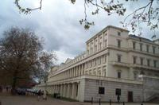

1684年，英国生理学家Nehemiah Grew（格鲁）向英

国皇家学会递交了一份他对手指和手掌纹理形式的观

察报告，描述了汗孔，皮纹指纹及其排列方式。



1686年，意大利Barcelona（巴塞隆那）大学解剖学教Marcello Malpinghi，第一位使用显微镜观察指纹并以时间为顺序作详解。

1788年，德国J.C.A.Mayer第一位写出指纹分析基本原则，阐明：虽然每个人的指纹是决不会重复的，但可以归纳出来一些相似点。

1823年，捷克John E.Purkinje（普金吉），伯莱斯劳（Breslau）大学解剖学教授。第一位根据纹形将指纹分成九种类型。

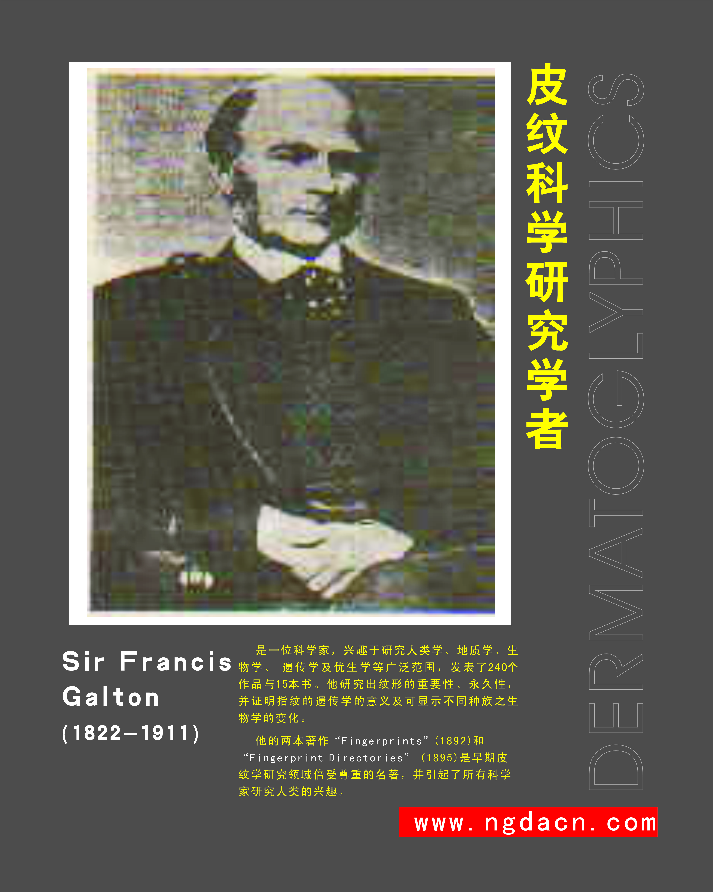

1892年，英国Francis Galtin（高尔敦）爵士。他首先提出斗形纹、

箕形纹和弧形纹三种纹型的基本分类法。他的《指纹学》是近代指

纹学诞生的标志。

1897年，美国人Harris Hawthorne Wilder（外尔德）研究手掌的各指球（鱼际）区域，将它们命名为A、B、C、D三半径点（triradii points）并发明了主要纹线索引。

1926年，美国学者Harold Cummins（卡明斯）首创术语Dermatoglyphics（皮纹学）。他被誉为“皮纹学之父”。

**附录一：皮纹发展简史**

1967年9月，英国伦敦举行了国际皮纹学研究会议，确定了分类法，提出三叉点位置及数目来区分各种纹型的原则，将指纹共分成三大类，十一种基本类型。

1973年2月，《小儿科临床》期刊：Johnsin与Opitz在著名的美国爱荷华（Lowa）市儿童发展门诊部，发现了某些疾病与皮纹的密切关联。对于皮纹，他们的结论是：“皮纹应该包括在小儿科门诊的例行检查中”。

1976年 ，Milton Alter 系统地研究皮纹和染色体畸变的关系。

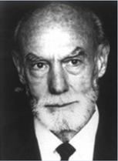

1981年，Roger W.Sperry（罗杰·斯佩里）教授因皮纹与大脑的研究

成果对人类的重大贡献，而获得“诺贝尔生理学或医学奖”。

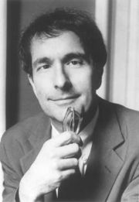

1983年，Howard Gardner（霍华·加纳）博士提出八大智慧理论，加

速了优势测评技术的成熟。

1989年，Amrita Bagga（巴嘎）发表文章说明精神分裂症的皮纹状态，确认皮纹在生理学和心理学上是有不可取代、极有价值的作用。

2000年，美国SSPP（生理模式研究协会）组织推出了皮纹多元智能检测系统。

**附录二：皮纹与大脑**

**Roger Wolcott Sperry（罗杰·斯佩里）**

美国[神经心理学](http://baike.baidu.com/view/76676.htm)家，用测验的方法研究了裂脑病人的心

理特征，证明大脑两半球的功能具有显著差异，提出两个脑

的概念。曾荣获国家科学奖，一九六零年当选为国家科学院

院土，一九七一年获美国心理学会颁发的杰出科学贡献奖，

一九八一年获诺贝尔生理学或医学奖。



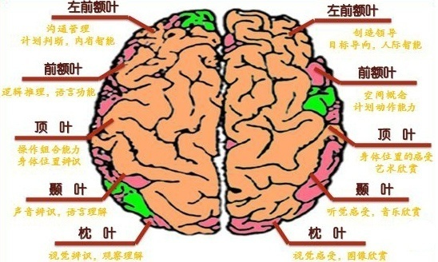

|  |  |
| --- | --- |
| 左 脑 | 右 脑 |
| 主要负责逻辑理解、记忆、时间、语言、判断、排列、分类、分析、书写、推理、抑制、五感等 | 主要负责空间形象记忆、直觉、情感、身体协调、美术、音乐节奏、想像、灵感、顿悟等 |
| “意识脑”、“学术脑”、“语言脑” | “潜意识脑”、“创造脑”、“艺术脑” |

**附录三：多元智能理论**

**Howard Gardner（霍华德·加德纳）**

**世界著名发展和认知心理学家，“多元智能理论”的创始人。**[**美国哈佛大学**](http://wiki.mbalib.com/wiki/%E7%BE%8E%E5%9B%BD%E5%93%88%E4%BD%9B%E5%A4%A7%E5%AD%A6)**教育研究生院认知和教育学教授、心理学教授，**[**波士顿大学**](http://wiki.mbalib.com/wiki/%E6%B3%A2%E5%A3%AB%E9%A1%BF%E5%A4%A7%E5%AD%A6)**医学院精神病学教授和**[**哈佛大学**](http://wiki.mbalib.com/wiki/%E5%93%88%E4%BD%9B%E5%A4%A7%E5%AD%A6)**《零点项目》研究所所长之一。加德纳出生在美国宾西法尼亚州斯克兰顿（Scranton）市，自幼热爱音乐特别是钢琴艺术，高中后的生活几乎都是在**[**哈佛大学**](http://wiki.mbalib.com/wiki/%E5%93%88%E4%BD%9B%E5%A4%A7%E5%AD%A6)**度过的。 霍华德·加德纳在**[**心理学**](http://wiki.mbalib.com/wiki/%E5%BF%83%E7%90%86%E5%AD%A6)**、教育学多个领域出版过18本专著，发表过数百篇论文，获得过包括**[**美国普林斯顿大学**](http://wiki.mbalib.com/wiki/%E7%BE%8E%E5%9B%BD%E6%99%AE%E6%9E%97%E6%96%AF%E9%A1%BF%E5%A4%A7%E5%AD%A6)**在内的世界多国大学的荣誉学位。1983年他提出的多元智能理论，引起世界范围内的广泛关注，得到各国教育界人土的高度评价。**



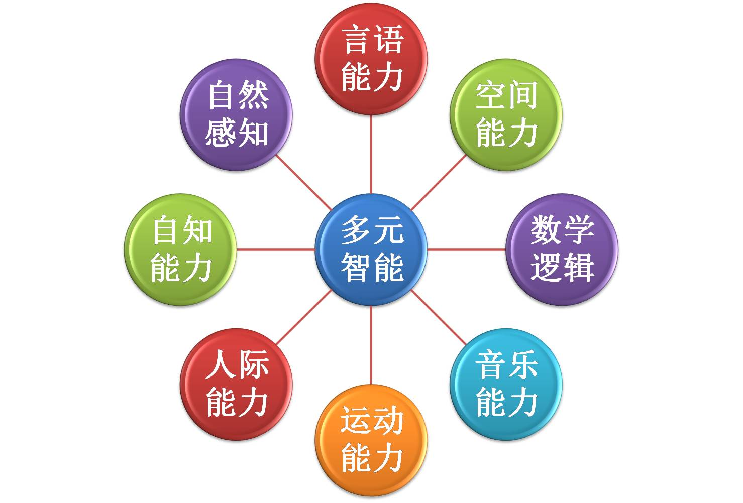

1987年，Howard Gardner博士在其著作《Frame of Mind》（心灵的架构）一书中，提出多元智能理论。

由于Howard Gardner博士提出的多元智能，超越了传统的狭隘智力概念，强调现实生活中智能活动的多元性与复杂性，让诸多父母及老师明白，不同儿童在不同智能上，各有所长，也各有不擅长之处，儿童的差异化资质与潜能，应获得自我的肯定与他人的尊重。

多元智能理论是一个相对符合人性的教育理论，也让尊重孩子个别差异及因材施教等教育理念，有了真正可以落实的基点，因此在美国的社会及教育界，甚至是全球各地的社会及教育界，引起了热烈的回应与讨论。

根据皮纹学的研究，左手指纹可以判断右脑的智能本质，右手指纹可以判断左脑的智能本质；而我们双手的拇指、食指、中指、环指及尾指，分别对应了大脑的不同部位与功能。

多元智能的形成与发展，与自身大脑细胞的分布，以及大脑的枕叶、顶叶、颞叶及额叶各区功能的强弱，息息相关。